Analyse objective d'une photo

CHP_0195_Verdon2
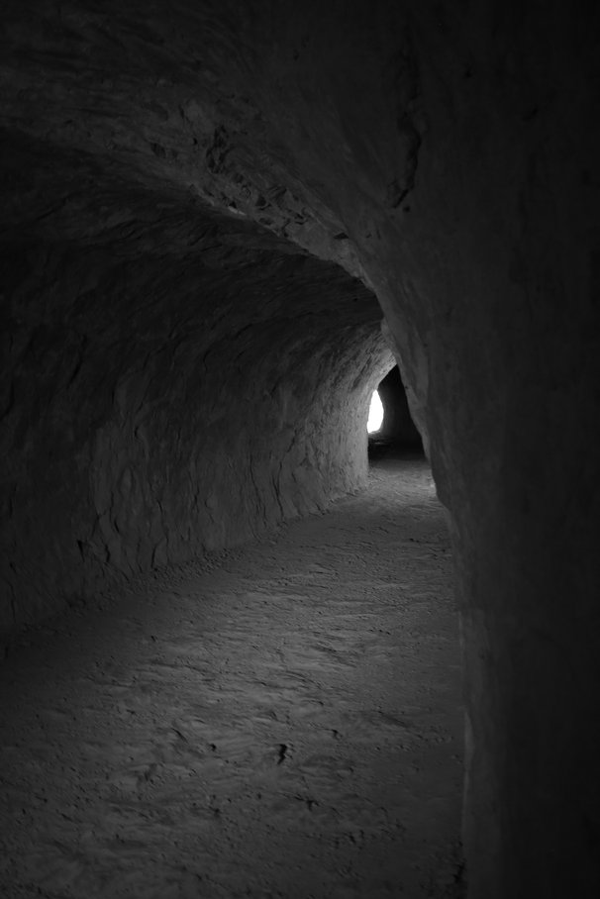 | Jeudi 17 septembre 2026  CHP_0195_Verdon2  None None  JPG

Découverte de l'image et du sujet
Cette photographie en noir et blanc relève de la photographie de paysage souterrain, à la lisière de l'architecture vernaculaire. Elle montre un tunnel creusé dans la roche tendre, dont la courbe fuit vers une ouverture lumineuse. Le cadrage vertical et la courbure de la galerie dessinent une ligne de fuite sinueuse qui guide le regard jusqu'à la sortie. Les parois et le sol sableux, très texturés, occupent l'essentiel de l'image.
L'atmosphère est celle d'un passage initiatique, oscillant entre confinement et promesse d'issue. Le contraste extrême entre l'obscurité des murs et le point blanc éclatant au fond évoque la traversée, l'attente, voire une tension discrète. L'intention paraît être de traduire l'expérience physique de l'enfermement et de l'espoir qui s'ensuit, plutôt que de documenter le lieu. Le monochrome renforce la matérialité de la pierre et la sobriété du propos.
L'image s'adresse à un public sensible à la photographie contemplative et d'ambiance : amateurs d'art, éditeurs de livres ou de revues, sélections de galeries. Sa métaphore universelle de la transition lui donne une lecture immédiate, sans légende. Sa force communicative tient à cette symbolique accessible, même si les zones d'ombre très denses limitent la lisibilité des détails. Elle conviendrait à une série thématique ou à un tirage de grand format.
Titres proposés par l'IA
- Le souffle de la pierre
- Là où la nuit se retire
Musiques suggérées
- Éliane Radigue — Occam Ocean (Occam II)
Bourdons électroniques lents qui évoquent la résonance de la roche et la progression méditative vers la lumière au bout du tunnel
- Hildur Guðnadóttir — Bathroom Dance
Violoncelle grave et chaleureux qui épouse l'intimité souterraine et la lueur lointaine de ce passage creusé dans la pierre

Analyse objective d'une photo
CHP_0195_Verdon2
Données techniques
Date prise de vue : | 2026 · 09 · 17 — 11:31:44 | GPS : | Non disponible
Boitier / modele : | Canon Canon EOS 5D Mark III | Optique : | TAMRON SP 35mm F/1.8 Di VC USD F012
ISO : | 500 | Focale : | 35.0mm
Ouverture : | f/6.3 | Vitesse : | 1/2s
Mode exposition : | Non défini

Analyse des données d'acquisition
Le 5D Mark III associé au Tamron 35 mm stabilisé permet ici une prise de vue à 1/2 s à main levée, sans trépied. La stabilisation VC rend ce choix plausible, et la netteté des textures de la roche le confirme. Le f/6.3, plus fermé que l'ouverture maximale, donne une profondeur de champ suffisante pour garder nets le sol au premier plan et l'issue lumineuse au fond.
L'ISO 500 est un compromis raisonnable : le capteur plein format reste propre, et les noirs profonds conservent un grain discret. L'exposition, calée sur les ombres, fait brûler l'ouverture du fond, ce qui renforce le contraste voulu. Elle sacrifie en revanche le détail des parois les plus sombres, à droite.
Le 35 mm, focale quasi naturelle, restitue la perspective du tunnel sans déformation excessive et accentue la fuite vers la lumière.
Histogramme de luminance
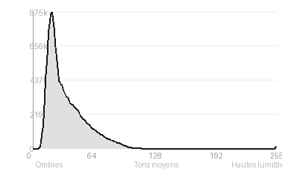
Analyse de l'histogramme de luminance
Distribution tonale : L'histogramme est massivement concentré dans les ombres (96,7 %, pic à 20/255, moyenne 36), avec un écart-type modeste (21,9) : l'image est volontairement sous-exposée, quasi monochrome dans sa gamme basse, et les tons moyens (3,2 %) sont presque absents.
Zones d'exposition : Les noirs restent préservés (0,01 % écrêtés), si bien que la texture de la roche et du sol sable se lit dans l'obscurité. Seule l'ouverture lointaine, brûlée à 0,08 %, forme un point blanc ponctuel et quasi dépourvu de détails.
Lecture : Cette polarisation extrême transforme la sortie du tunnel en unique foyer visuel et accentue la profondeur ainsi que le sentiment d'enfermement. La sous-exposition est ici un choix expressif cohérent, car l'écrêtage des hautes lumières, minime et sémantiquement justifié, ne nuit pas à la lecture.
Résultats prévisibles à l'impression et présentation
Avec 96,7 % des valeurs en ombres et une moyenne de 36/255, l'impression risque de boucher les basses lumières : la texture de la roche et du sol, déjà ténue, se fondra dans les noirs, surtout sur papier mat ou mal profilé, et un tirage sombre exigera un éclairage de présentation soutenu. L'écrêtage reste négligeable (noirs 0,01 %, blancs 0,08 %), mais l'ouverture lumineuse du fond, seule zone proche du blanc papier, aura tendance à perdre sa délicatesse de transition, et le bruit des ombres relevées pourra se révéler.
- Dimensions 40x60 cm conseillées
- Papier baryta mat pour valoriser les noirs profonds
- Cadre noir fin, verre anti-reflet
- Marie-louise blanche 6 cm

Analyse technique et artistique
CHP_0195_Verdon2
Constatations positives — Prise de vue
Constats positifs
La courbe du tunnel crée une ligne de fuite sinueuse qui guide le regard du sol granuleux vers l'ouverture lumineuse, point focal naturel renforcé par un contraste extrême entre ombre et lumière. Le noir et blanc sert la matière : la texture de la roche et du sable est rendue avec une belle précision, sans bruit gênant. Le cadrage vertical accentue la profondeur, tandis que le mur massif à droite offre un premier plan sombre qui encadre la scène.
Axes d'amélioration
- Recadrer ou se décaler pour que la source lumineuse du fond ne soit pas trop excentrée et mieux équilibrer la composition avec la masse sombre de la paroi droite
- Exposer davantage les ombres (bracketing ou exposition à droite) afin de conserver la texture de la roche à gauche et au premier plan sans écraser les noirs
- Maîtriser la surexposition de l'ouverture au fond en réduisant légèrement l'exposition globale ou en fusionnant plusieurs vues pour préserver les détails dans les hautes lumières
Constatations positives — Post-traitement
Le noir et blanc est maîtrisé : les noirs profonds préservent l'atmosphère souterraine sans bouchage excessif, et la gamme tonale reste riche dans les demi-teintes du sol et de la paroi gauche. Le contraste local fait ressortir le grain de la roche et du sable avec naturel, sans accentuation artificielle ni halos. Le point blanc de la sortie, très lumineux, est contenu sans débordement gênant, ce qui renforce l'effet d'appel visuel.
Axes d'amélioration
- Déboucher légèrement les ombres profondes à droite et en haut pour restituer la texture de la roche sans perdre l'ambiance sombre
- Réduire l'intensité des hautes lumières de la sortie, brûlée et sans détail, afin d'adoucir la transition avec la pénombre
- Ajouter un léger dodge and burn sur le sol et la paroi courbe de gauche pour guider le regard vers la lumière du fond

Le commentaire du spécialiste
**Commentaire critique**
Ce tunnel creusé dans la roche, traité en noir et blanc, tire sa force d'une économie de moyens : la courbe de la voûte conduit le regard vers l'ouverture lumineuse, seul point d'ancrage d'une image par ailleurs engloutie. Le cadrage vertical accentue la sensation de compression, et la matière, grain de la paroi, sol poudreux, relève d'une sensibilité proche de Michael Kenna ou de Sally Mann pour ce qu'elle a de tellurique. Le parti pris est celui du clair-obscur le plus radical, au risque d'une certaine convention (la « lumière au bout du tunnel »), que le sujet n'ose pas encore subvertir. Le mur de droite, massif et quasi aveugle, pèse un tiers de l'image sans rien lui apporter : un recadrage ou un déplacement latéral aurait gagné en tension. Il manque enfin une échelle ou un indice d'humanité (trace, ombre, objet) qui ferait basculer l'image de la belle étude de texture vers une véritable narration.

Evaluation IA — objective et chiffree
CHP_0195_Verdon2
N° | Critère | Max/10 | Note/10 | Max rel. | Note rel. | Commentaire
1 | Technique | 60 |  | 44 | 70.9%
1.1 | Netteté / mise au point | 10 | 8 | 9 | 6.3 | Netteté correcte sur les textures de la roche et du sol, légèrement molle dans les parois sombres. Le détail granuleux du sol est bien rendu au premier plan.
1.2 | Exposition | 10 | 7 | 9 | 5.4 | Hautes lumières de l'ouverture écrêtées et ombres très denses à gauche et à droite. Le parti pris est assumé, mais la dynamique est sacrifiée dans les zones sombres.
1.3 | Bruit numérique / grain | 10 | 8 | 6 | 4.2 | Grain discret et cohérent avec le noir et blanc. Aucun bruit gênant ne se détache, même dans les ombres profondes.
1.4 | Profondeur de champ | 10 | 8 | 7 | 4.9 | Profondeur de champ suffisante pour garder le sol et les parois acceptables jusqu'au fond. L'ouverture lumineuse reste lisible sans flou parasite.
1.5 | Vitesse d'obturation | 10 | 9 | 6 | 4.8 | Aucun flou de bougé perceptible malgré la faible luminosité. Le tournage à main levée a été maîtrisé, sans doute avec une sensibilité élevée.
1.6 | Balance des blancs | 10 | 9 | 7 | 5.6 | Le monochrome neutre est bien géré, avec des gris équilibrés et sans dominante parasite. La conversion donne un rendu sobre et cohérent.
2 | Composition | 50 |  | 39 | 73.6%
2.1 | Cadrage | 10 | 8 | 9 | 6.3 | Le format vertical accentue la profondeur et l'effet de couloir. La masse sombre de droite écrase un peu le cadre, mais le point lumineux reste bien placé.
2.2 | Équilibre visuel | 10 | 8 | 8 | 5.6 | Le poids visuel du mur droit contraste avec la lumière lointaine à droite du centre. La tension est intéressante, mais le côté droit reste lourd.
2.3 | Lignes directrices | 10 | 10 | 7 | 6.3 | La courbe du tunnel et la voûte guident l'œil vers l'ouverture lumineuse. C'est la plus grande force de l'image, avec un effet d'entonnoir très efficace.
2.4 | Gestion du fond | 10 | 8 | 8 | 5.6 | Le fond se réduit à l'ouverture lumineuse, qui joue le rôle de point focal. L'obscurité environnante isole bien l'élément essentiel.
2.5 | Angle de prise de vue | 10 | 8 | 7 | 4.9 | Point de vue bas et frontal, dans l'axe du passage, immersif. Il manque un peu de variété ou de décalage pour surprendre davantage.
3 | Lumière | 30 |  | 23 | 80.0%
3.1 | Qualité de la lumière | 10 | 9 | 8 | 6.4 | Lumière naturelle diffuse venant de l'extérieur, qui modèle subtilement les reliefs de la roche. Le halo sur la paroi gauche et le sol est très atmosphérique.
3.2 | Direction de la lumière | 10 | 9 | 7 | 5.6 | Contre-jour lointain qui éclaire latéralement les textures de la paroi et du sol. Il crée un relief sculptural et dirige le regard.
3.3 | Gestion des contrastes | 10 | 9 | 8 | 6.4 | Contraste fort entre l'ouverture blanche et les noirs profonds, bien exploité pour la dramaturgie. Les ombres manquent de nuances par endroits.
4 | Intention & Communication | 50 |  | 41 | 72.2%
4.1 | Clarté du sujet | 10 | 8 | 9 | 6.3 | Le sujet, le tunnel et sa sortie lumineuse, est immédiatement identifiable. Le noir dominant peut cependant en brouiller la lecture initiale.
4.2 | Originalité / créativité | 10 | 7 | 8 | 4.8 | Le motif du tunnel vers la lumière est classique, mais le traitement texturé et monochrome lui apporte un caractère personnel. L'originalité reste modérée.
4.3 | Cohérence intention/résultat | 10 | 9 | 9 | 7.2 | L'intention d'une atmosphère de passage et de mystère est bien servie par le noir et blanc dense et le cadrage vertical. Le résultat est cohérent.
4.4 | Impact émotionnel | 10 | 9 | 8 | 6.4 | L'obscurité enveloppante et la lumière lointaine suscitent un mélange d'inquiétude et d'espoir. L'effet est efficace, d'autant plus qu'on perçoit la matérialité de la pierre.
4.5 | Capacité narrative | 10 | 8 | 7 | 4.9 | L'image suggère un cheminement, une transition entre deux mondes. Le récit reste symbolique, sans élément humain ou contextuel pour l'enrichir.
5 | Global | 25 |  | 25 | 72.0%
5.1 | Impression générale  Appreciation subjective de l'empreinte et de l'intention. | 25 | 20 | 25 | 18.0 | Image atmosphérique et maîtrisée, portée par les lignes de fuite et le contraste entre ombre et lumière. Le thème est connu, mais l'exécution texturée et sobre lui donne une vraie présence.
 | Total | 215 | 174 | 172 | 138
 | Total / 50 |  |  | 50 | 40 | EXCELLENTE

